CONTRATO: | MP-0343-2025
OBJETO DEL CONTRATO: | PRESTACIÓN DE SERVICIOS DE APOYO A LA GESTIÓN EN EL PROYECTO "MEJORAMIENTO DE LAS CAPACIDADES INSTITUCIONALES PARA LA COMUNICACIÓN PÚBLICA EN EL MUNICIPIO DE PALMIRA".
NOMBRE DEL CONTRATISTA: | SEBASTIAN HUMBERTO ARISTIZABAL BARRETO
VALOR DEL CONTRATO: | DIECISEÍS MILLONES DOSCIENTOS MIL M/CTE ($16.200.000)
SUPERVISOR O INTERVENTOR:  (INCLUIR NOMBRE Y CARGO)  (para el caso de los contratistas a quienes se les realice seguimiento a través de una interventoría podrán hacer uso del formato acordado por las partes para presentación de informes de actividades) | SUPERVISOR: KAREN MICHELLE TRIANA ASTUDILLO  CARGO: DE CARGO PROFESIONAL UNIVERSITARIO GRADO 01.
FECHA DE ACTA DE INICIO: | VEINTE (20) DE ENERO DE 2025
FECHA DE FINALIZACIÓN: | 30 DE JUNIO DE 2025
INFORME CORRESPONDIENTE ACTA PARCIAL No.: | Cuarta Acta Parcial
CUENTA DE COBRO POR VALOR DE: | DOS MILLONES SETECIENTOS MIL M/CTE ($2.700.000 )
DESCRIPCIÓN DE LAS ACTIVIDADES EJECUTADAS
- 1) Prestar servicios de apoyo con la asistencia técnica a las dependencias para la realización de contenidos comunicativos en múltiples formatos, atendiendo directrices de la Dirección de Comunicaciones.

Soporte:
Presté servicios de apoyo con la asistencia técnica a las dependencias para la realización de contenidos comunicativos en múltiples formatos, atendiendo directrices de la Dirección de Comunicaciones. Acompañamiento concierto de Alci Acosta, por el tema del día de la madre.

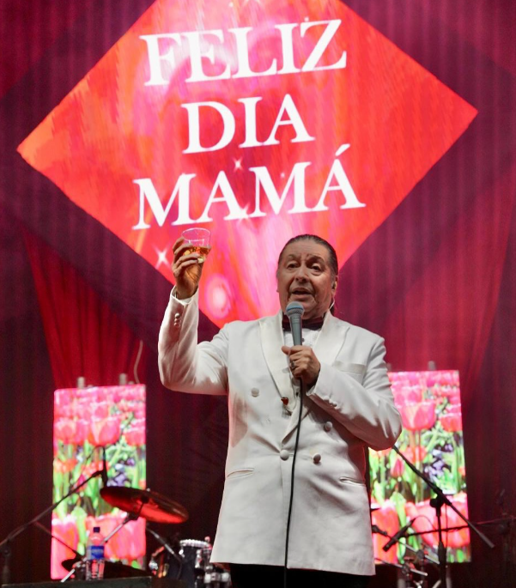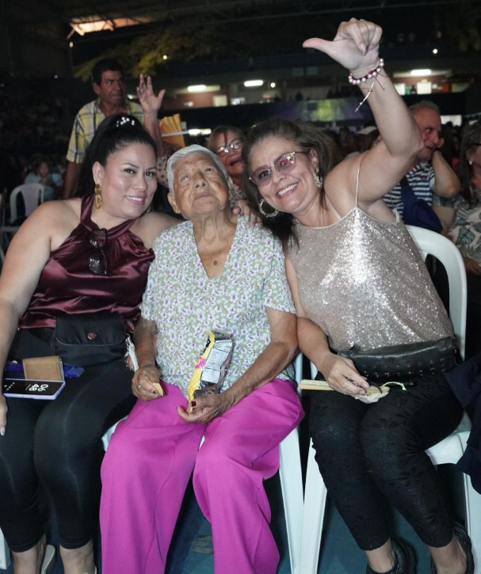

2.- 2) Apoyar la recolección y procesamiento de material periodístico para la comunicación interna y producción para sus canales informativos.

Soporte: Apoyé la recolección y procesamiento de material periodístico para la comunicación interna y producción para sus canales informativos. Acompañamiento el lanzamiento del programa SINTECRONIC.

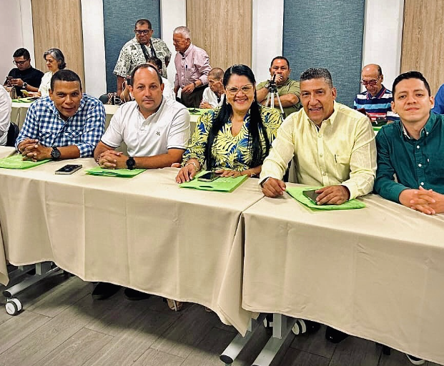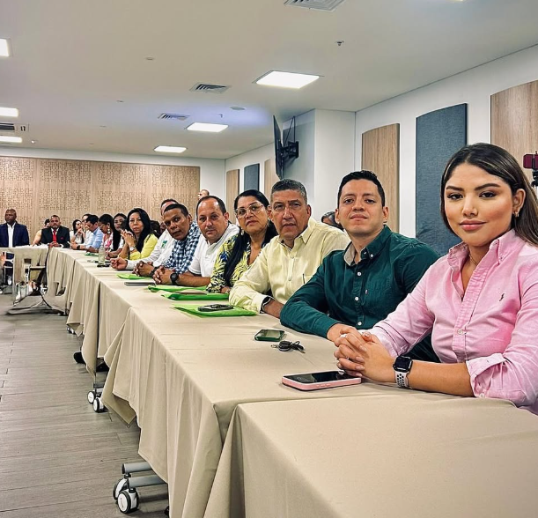

3.- 3) Las demás actividades que estén relacionadas con el objeto contractual y que se requieran por el supervisor.

Soporte: Brindé apoyo en los cubrimientos de diferentes equipos y deportes en la ciudadela deportiva y en el estadio Francisco Rivera Escobar el sudamericano sub 17 femenino.

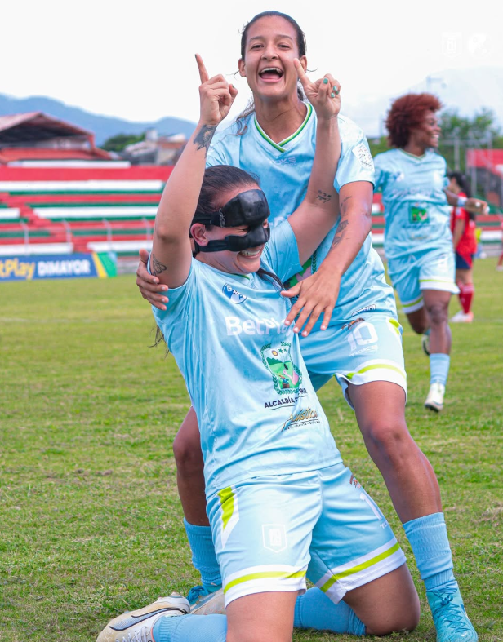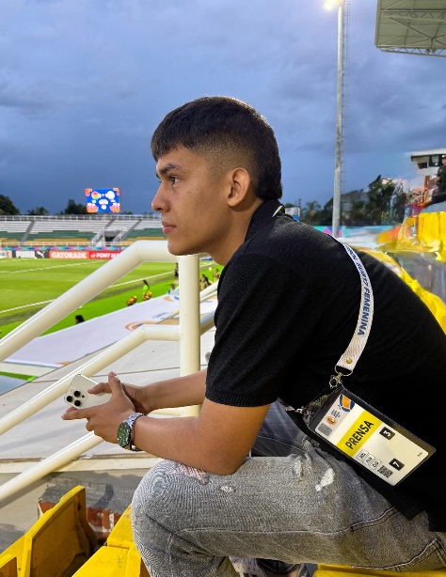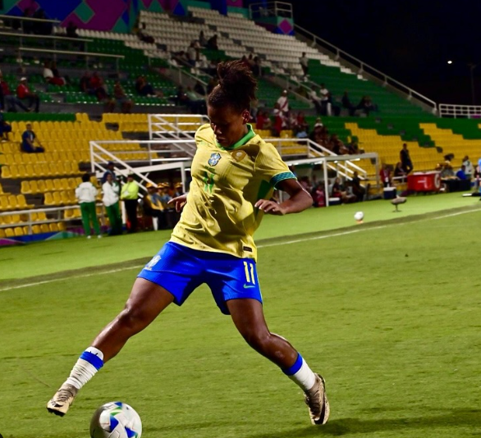

DESCRIPCIÓN DE ACTIVIDADES SUBCONTRATADAS  (En este aparte, se debe detallar las actividades subcontratadas, y enunciar la Cláusula que corresponde a previsión de subcontratación, aportando la autorización otorgada por el supervisor del convenio o contrato previamente) | NO APLICA
PLANILLA INTEGRADA AUTOLIQUIDACIÓN APORTES SOPORTE DE PAGO GENERAL | Certifico bajo la gravedad de juramento que la planilla integrada autoliquidación de aportes No. 1072591317 corresponde al Contrato de Prestación de Servicios Profesionales No. MP-0343-2025, cumpliendo de esta manera con el artículo 50 de la ley 789 de 2002.
CONTRATISTA | 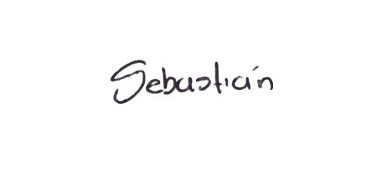  FIRMA:

